

COMUNE DI RAVENNA

Assessorato all’Immigrazione
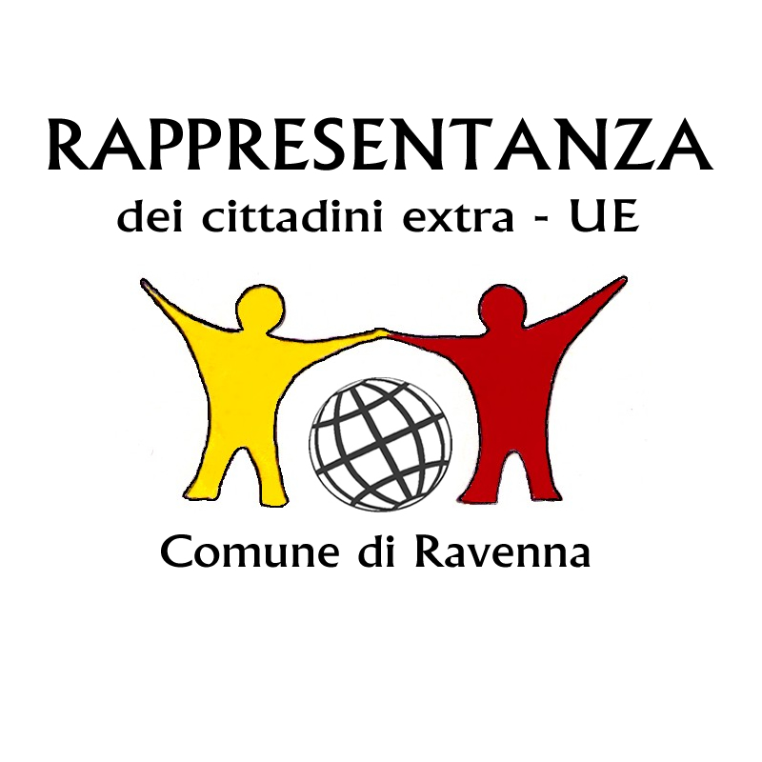

11 settembre 2004 a Ravenna

convegno sull’immigrazione

“NERI PER CASO. MIGRANTI PER NECESSITÀ”

Legislazione e buone prassi nel Comune di Ravenna

Introduce

FALL MODOU
Presidente della Rappresentanza dei cittadini stranieri di Ravenna

Intervengono

ILARIO FARABEGOLI

Assessore all’Immigrazione del Comune di Ravenna

“Le politiche dell’immigrazione a Ravenna: esperienze, percorsi, prospettive”

FULVIO DELLA ROCCA
Questore di Ravenna

DANIELA INDIRLI
Magistrato

“I diritti degli immigrati tra legislazione e giurisdizione”

GIANLUCA BORGHI
Assessore ai servizi sociali della Regione Emilia-Romagna
“Contenuti e strumenti di tutela della nuova legge sull’immigrazione della Regione Emilia-Romagna”

sede del convegno:
ridotto del Teatro Dante Alighieri, via Mariani – Ravenna
per informazioni: Casa delle Culture – 0544 591876

